Задание семьи Мамонтовы
Задание 1. Выполните изделие по технологической карте
Технологическая карта
«Изготовление народной куклы «Северная Берегиня»
№ п/п | Название операции | Рисунок | Инструменты и материалы
1 | Раскроить из цветной х/б ткани 7 штук прямоугольников размером  20 х 8 (см) | 7 штук | Ткань, линейка, карандаш, ножницы
2 | Раскроить из белой х/б ткани один прямоугольник размером  12 х 8 (см) | 1 штука  Белый | Ткань, линейка, карандаш, ножницы
3 | Раскроить квадрат со стороной 12 см из яркой ткани, сложить по диагонали, это будет платок. Прогнуть противоположные углы платка внутрь на 1 см и на конце обвязать нитками, образуя ручку и ладошку куклы. | 12 см завязать углы  нитками | Ткань, линейка, карандаш, ножницы
4 | Каждый прямоугольник по длинным сторонам загнуть на изнаночную сторону на 1 см и заутюжить, затем сложить пополам, соединяя длинные стороны. | 1 см  1 см  7 штук цветных | Утюг  и утюжильная доска
5 | Белый короткий прямоугольник скрутить валиком и закрепить нитками белого цвета | белый валик  обвязать нитками | Нитки, ножницы, заготовка
6 | Цветные прямоугольники положить друг на друга пирамидкой и сложить посередине пополам. | 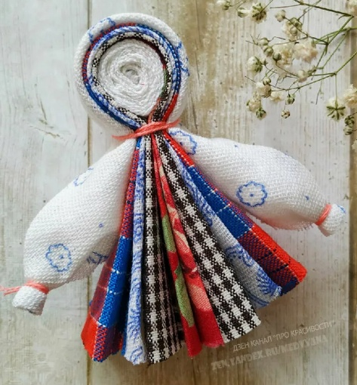 | Заготовка, нитки, ножницы
7 | Вложить валик из белого прямоугольника внутрь длинных прямоугольников, образуя голову, и обвязать нитками вокруг предполагаемой линии шеи.
8 | На концах косынки сформировать и закрепить нитками ладошки.
9 | На получившуюся голову куклы надеть косынку и завязать нитками по линии шеи
10 | Подрезать концы ткани.  Украсить изделие лентами, бусинами.

Задание 2. Представление своей работы.

а) Ваш ответ: __________________________________________________
наша команда сделала тряпичную народную куклу «Северная Берегиня».

Кукла называется «Северная Берегиня», потому что такие куклы были распространены в северных областях России и их ставили в северную часть избы. Такие куклы делали без лица (безликие). Для изготовления таких кукол использовались лоскуты от одежды, которую наши предки делали из натуральных тканей и материалов. Существует много вариантов народных тряпичных кукол. Все они хранят память о наших предках и являются частью культуры. Изготовление таких кукол является народной и семейной традицией. До сих пор есть женщины, которые делают такие куклы, изучают их историю и передают своё искусство из поколения в поколение.

б) ответить на вопрос: где, и с какой целью можно использовать такие изделия?
_____________________________________________________________________________
_____________________________________________________________________________
_____________________________________________________________________________
_____________________________________________________________________________

Семья для своих членов является местом, где можно общаться, получать поддержку, заботу, любовь и дружбу. Семейные традиции и обычаи укрепляют семью.

К семейным традициям можно также отнести __________________________________________________________________
(назовите, какие семейные традиции вы знаете)
______________________________________________________________________________________________________________________________________________________________________________________________________________________________________________________________________________________________________________________________________________________________________________________________________________________________________________________________________________

Задание для тех, кто может много рассказать о своей любимой семье.

Представь свою семью и кратко о ней расскажи (кто, что любит)
______________________________________________________________
______________________________________________________________

